TECHINT S.A.C
REGISTRO EN PORTAL
- Ingresamos en las siguientes opciones:
- FACTURACIÓN
- FACTURAR MATERIALES
- Desplegar el listado y seleccionar TECHINT S.A.C. PERÚ y clic en ACEPTAR.
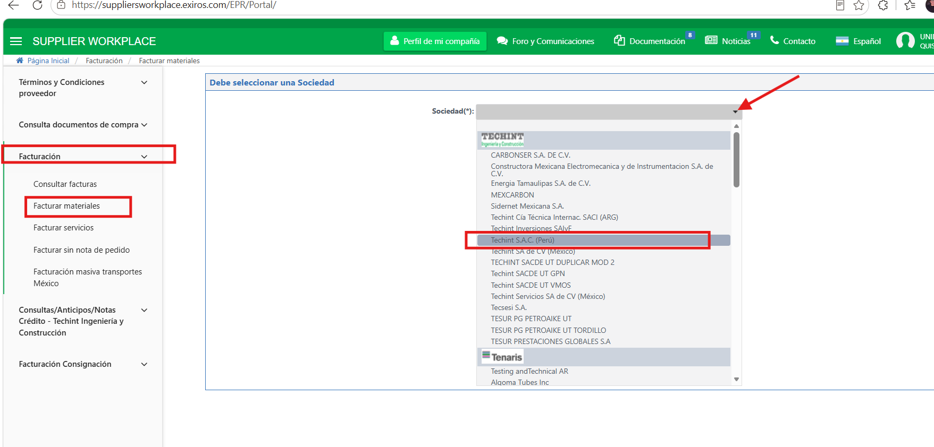
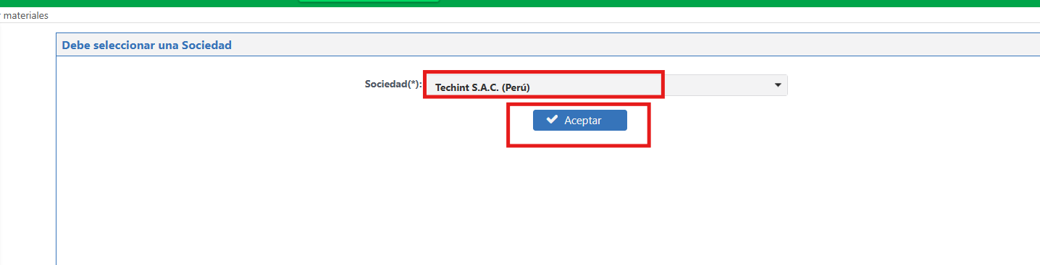
- Una vez dentro.
- Copiar la OC para filtrar las guías correspondientes.
- Clic en BUSCAR.
- Seleccionar la GUÍA correspondiente a la factura a registrar. Si hay más de 1 registro con la misma guía, seleccionar todos los que correspondan.
- Clic en FACTURAR.
(Seguir el orden de la imagen, primero recuadro rojo, luego los azules)
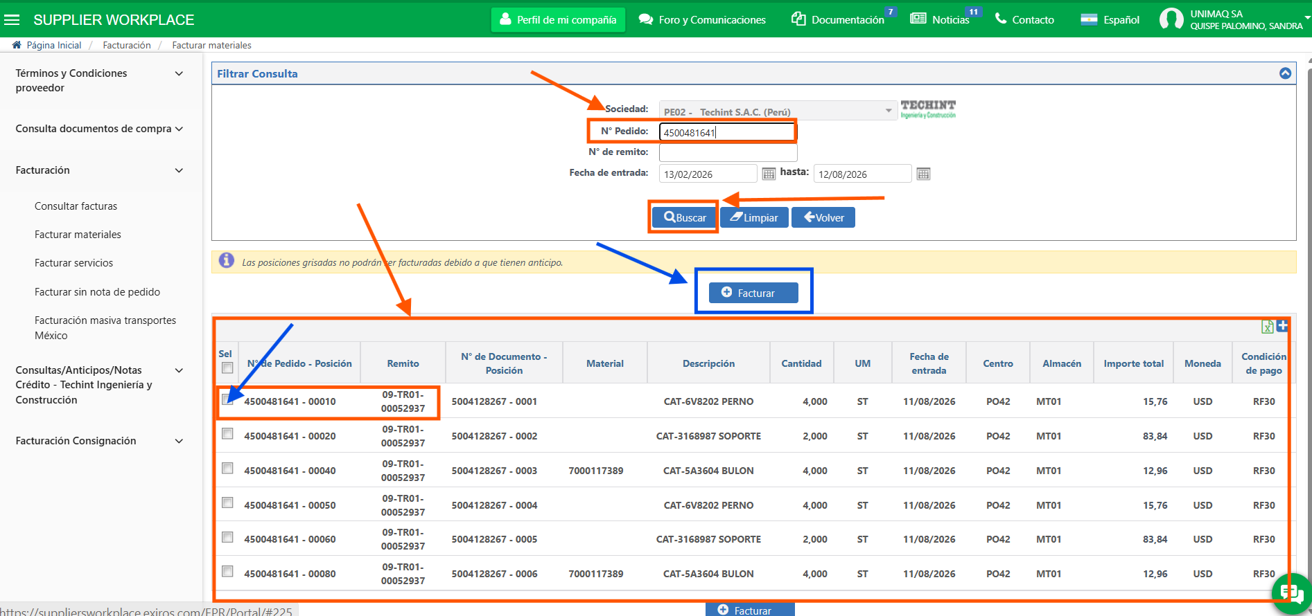
- Completar los datos:
- Número de factura
- Fecha de factura
- Adjuntar: Factura pdf, XML, Guía y OC (si existe nota de ingreso, también adjuntarlo, de lo contrario no).
- Clic sobre totalizar (comprobar que el monto total coincida con el de la factura, de no ser así, comparar los ítems con la guía y las cantidades).
- Finalmente, clic en GUARDAR.
